无线局域网术语详解之蓝牙
所谓蓝牙(Bluetooth)技术，实际上是一种短距离无线电技术，利用"蓝牙"技术，能够有效地简化掌上电脑、笔记本电脑和移动电话手机等移动通信终端设备之间的通信，也能够成功地简化以上这些设备与因特网Internet之间的通信，从而使这些现代通信设备与因特网之间的数据传输变得更加迅速高效，为无线通信拓宽道路。现在无线局域网产品已经陆续支持蓝牙技术。
说得通俗一点，蓝牙技术使得现代一些轻易携带的移动通信设备和电脑设备，不必借助电缆就能联网，并且能够实现无线上因特网，其实际应用范围还可以拓展到各种家电产品、消费电子产品和汽车等信息家电，组成一个巨大的无线通信网络。 "蓝牙"技术属于一种短距离、低成本的无线连接技术，是一种能够实现语音和数据无线传输的开放性方案。
蓝牙产品采用的是一种称之为跳频的技术，能够抗信号衰落；工作于2.4GHz的ISM (即工业、科学、医学)频段，以省去申请专用许可证的麻烦；采用FM调制方式，使设备变得更为简单可靠； "蓝牙"的每一个话音通道支持 64kb/s的同步话音，异步通道支持的最大速率为721Kbps、反向应答速率为57.6Kbps的非对称连接，或者432.6kb/s的对称连接。
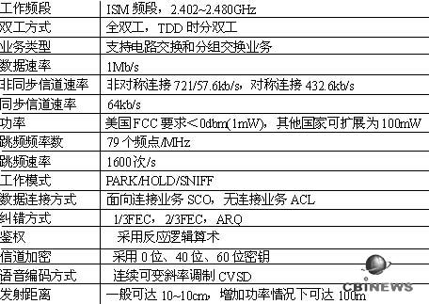
像任何新技术一样，蓝牙必有适合它生长的需要和自身的优势之处，开发它的一些应用功能要比作其他事情需要更多的时间。从目前的蓝牙产品来看，蓝牙主要应用在这几个方面：蓝牙应用在手机上。蓝牙应用在掌上电脑上。 蓝牙应用于其它数字设备，如数字照相机、数字摄像机等。以及蓝牙技术构成的电子钱包和电子锁。篮牙系统嵌入微波炉、洗衣机、电冰箱、空调机等传统家用电器。
蓝牙与其他技术的比较：
